Laborator nr. 2
Cozma Denis
Jurnalul de evenimente
1.a.Deschidem vizualizatorul de evenimente de pe panoul de control
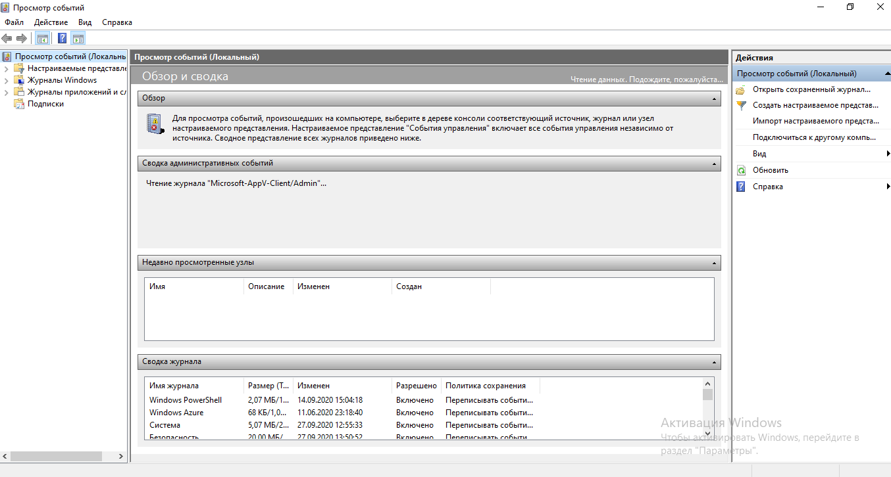
1.b.Deschidem un jurnal din panoul din stînga
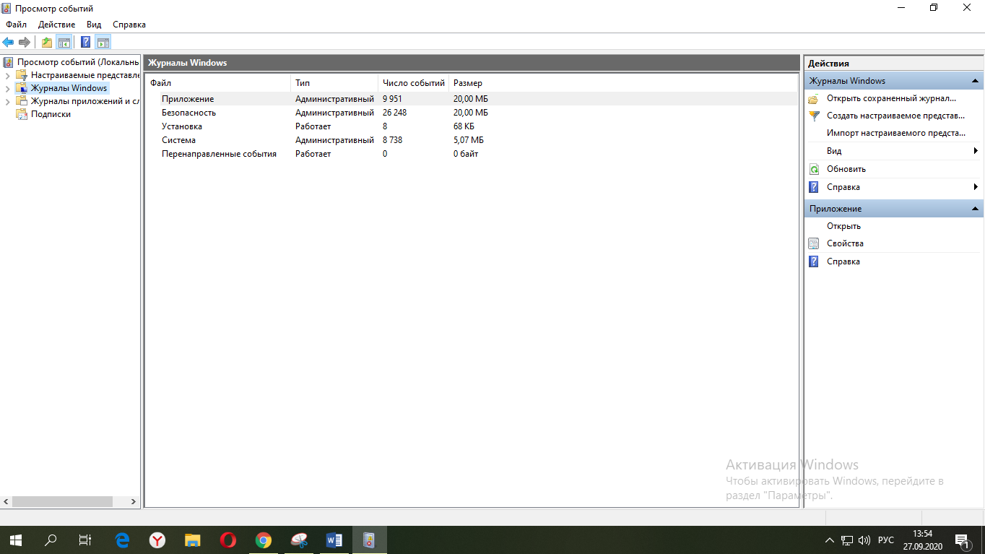

1.c.Deschidem un eveniment
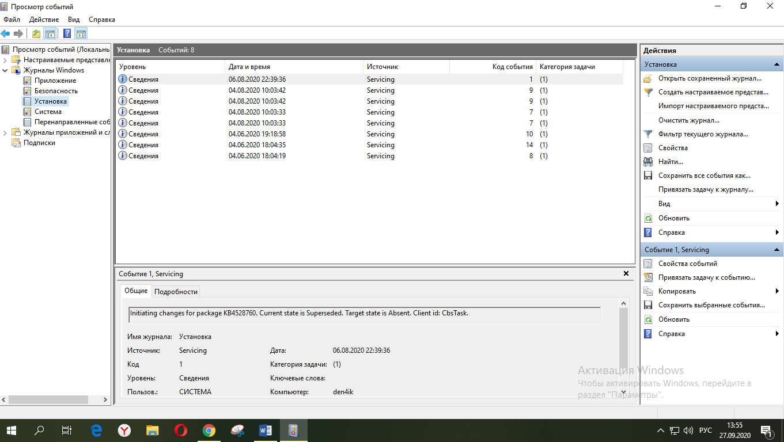
2.a.b.Selectam un oricare jurnal și apăsam pe “Salvați toate elementele ca …”

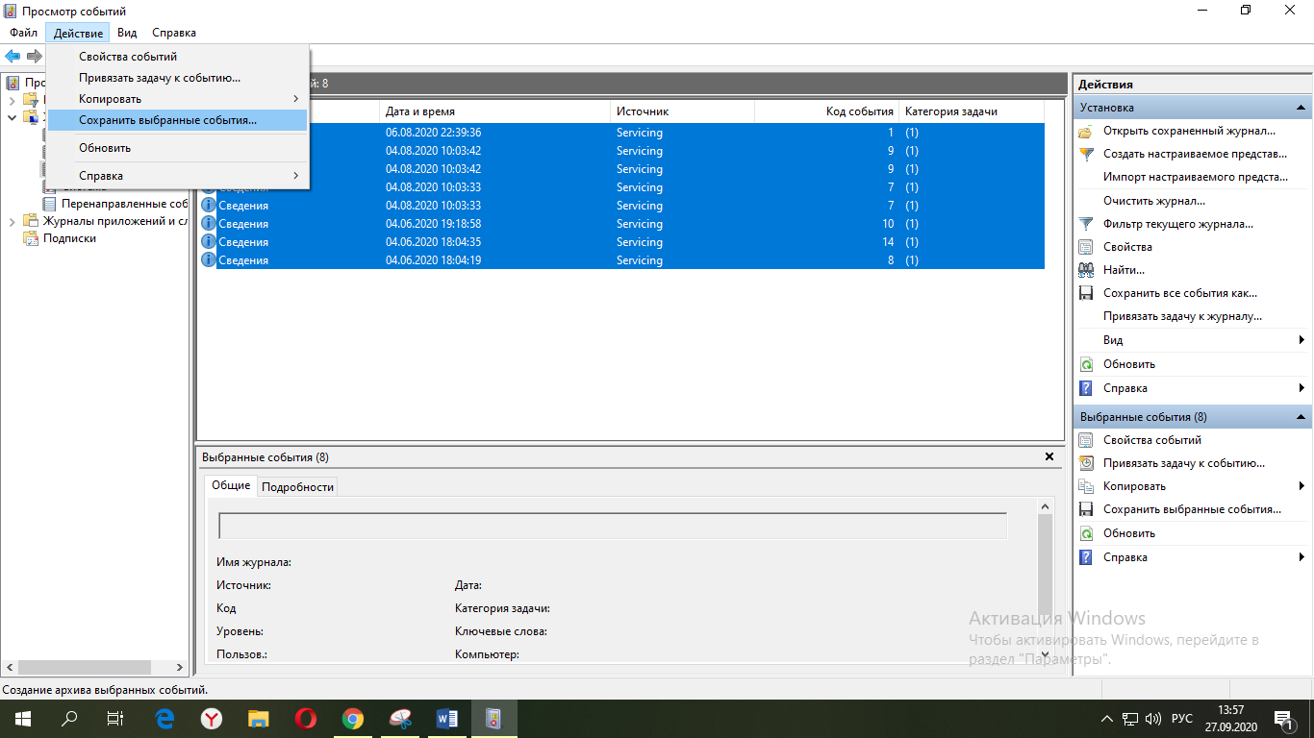

2.c.Selectez locul de salvare a fișierului
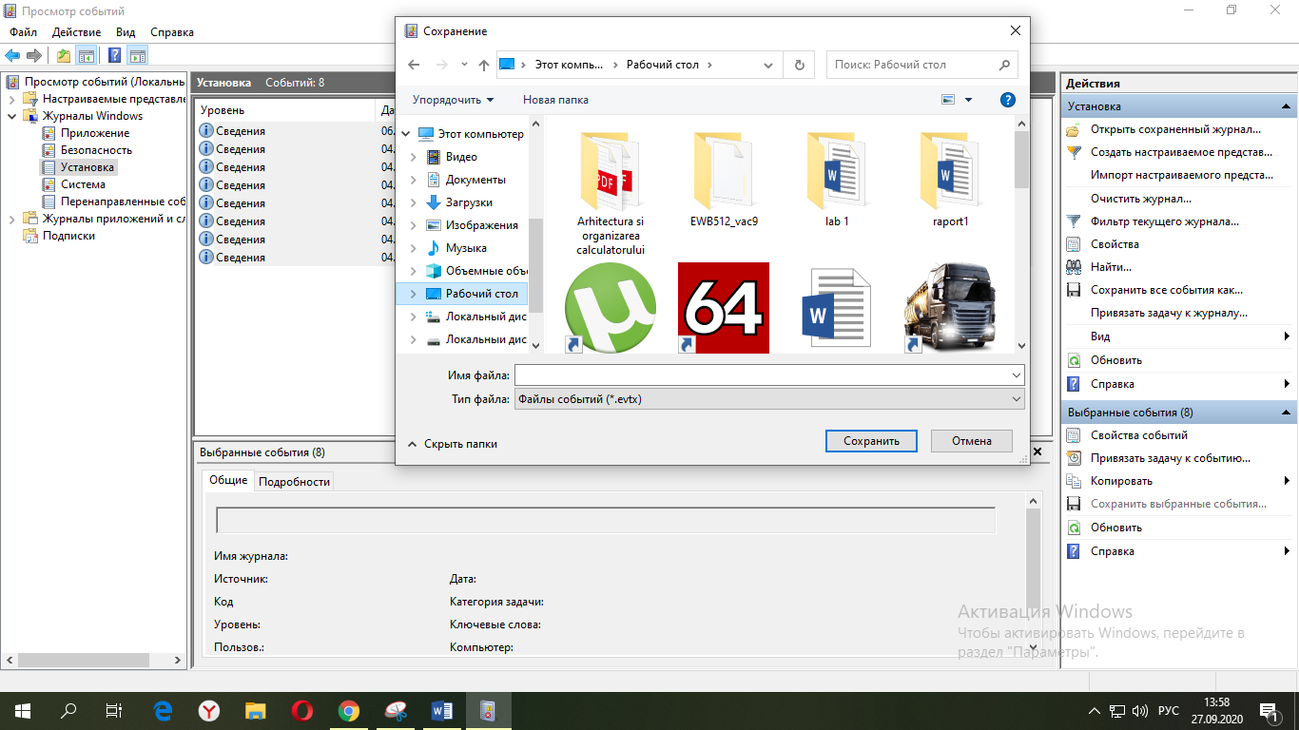
3.Selectez un jurnal și îl curăț prin opțiunea “Isroria Clear”
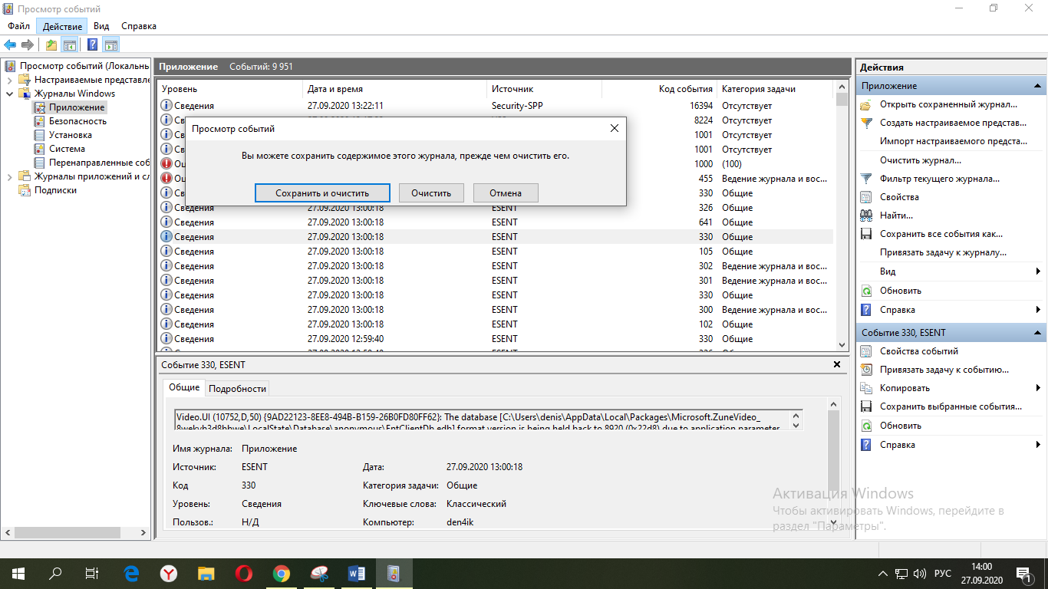

4.Modific dimensiunea maximă a unui jurnal ales
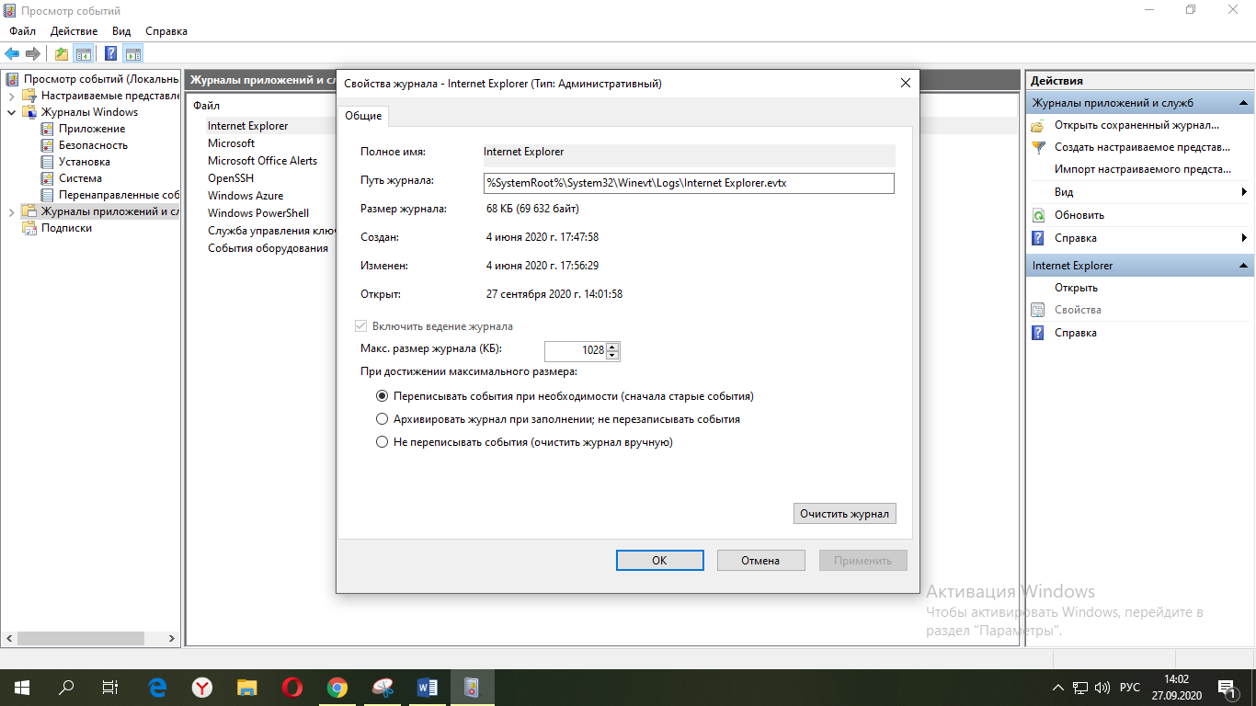
5.Activez un jurnal
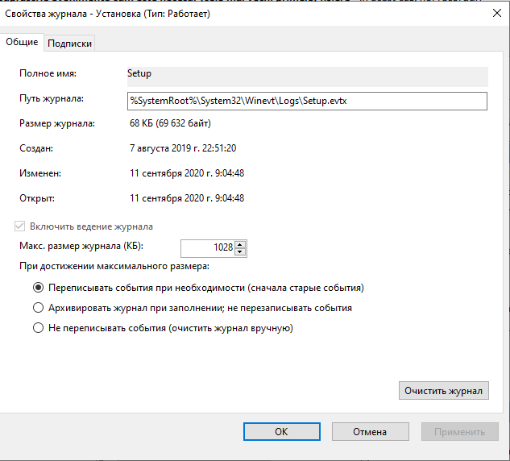
6.Deschidem jurnalul salvat
